ĐỘNG HỌC CHẤT ĐIỂM
- Lý thuyết.
Động học nghiên cứu về chuyển động trong không gian ba chiều ( 3-D ) theo thời gian . Nghiên cứu này được thực hiện độc lập với các định luật vật lý của các chuyển động . Động lực học là nghiên cứu về các định luật vật lý của chuyển động. Để nghiên cứu các loại chuyển động khác nhau trong không gian một cách dẽ dàng, trước khi xét đến những lý do và những nguyên nhân gây ra chuyển động. Trong chương này, chúng ta sẽ đi theo cách truyền thống, chúng ta sẽ phát triển các ý tưởng chứ không phải là một cách phân chia vật chất.
1.1 Động học
1.1.1 ĐỊnh luật rơi của các vật.
Từ các thí nghiệm có thể suy ra một nguyên tắc chung đơn giản: các chuyển động rơi tự do là như nhau, độc lập với kích thước và vật chất của vật thể. Ảnh hưởng của không khí trên các vật rơi xuống nhiều khi làm cho người ta thu được kết quả bất ngờ. Nghiên cứu sau hơn cho thấy chuyển động của vật chỉ chịu tác dụng của trong lực (hình 1.1).
Nếu một vật rơi từ nghỉ , nó rơi được quãng đường c trong một đơn vị thời gian đầu tiên, sau đó trong các đơn vị thời gian tiếp theo nó sẽ rơi 3c , sau đó trong phần tiếp theo nó sẽ rơi 5c , và như vậy. Trong các đơn vị kế tiếp của thời gian, quãng đường vật rơi được là bội số lẻ của khoảng cách rơi vào đơn vị đầu tiên . Tổng quãng đường rời từ điểm bắt đầu sẽ là bội của c.
1 , 1 + 3 = 4, 1 + 3 + 5 = 9 , và tiếp tục.
Do đó, quãng đường rơi có thể được biểu diễn:
s = ct² (1.1)
trong đó t là tổng thời gian rơi. Mối quan hệ đơn giản này được gọi là định luật của chuyển động rơi. Biểu thức ( 1.1) không phụ thuộc vào khoảng thời gian Δt * được chọn. Điều này tất nhiên có nghĩa là (1.1) mô tả một đường cong trơn tru khi vẽ trên trục Descartes với s trên trục tung và t trên trục hoành (trục ngang) .
5
c
c
3
c
Ta có thể rút ra khái niệm cơ bản sau từ (1.1) :
Tốc độ trung bình = khoảng cách ÷ thời gian (1.2)
Hình 1.2 mô tả một phần nhỏ của đường cong (1.1). Điểm s (t) là giá trị của (1.1) xác định tại thời điểm t , và điểm s (t + Δt ) là (1.1) xác định tại một thời điểm t + Δt sau . Sử dụng (1.2) chúng ta có thể dễ dàng thấy rằng tốc độ trung bình , v, của vật rơi tự do giữa các lần t và t + Δt chỉ là:
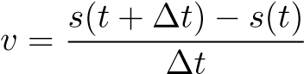 (1.3)
Sử dụng (1.1) chúng ta có thể thấy rằng
s (t + Δt ) - s (t) = c (t + Δt )² - ct² = 2ct . Δt + cΔt² (1.4)
như vậy ( 1.3) trở thành
v = 2ct + cΔt . (1.5)
Bây giờ điều thú vị về (1.5) là khi chúng ta xét trong khoảng thời gian Δt rất nhỏ khi đó điểm s (t + Δt ) rất gần với điểm s (t) , và khi Δt = 0 chúng ta thấy đó là (t + Δt ) = s (t) và (1.5) trở thành
v = 2ct . (1.6)
Lý do tại sao v đạt giá trị hữu hạn mặc dù cả hai s (t + Δt ) - s (t) và Δt dần tới 0 theo ( 1,3 ) thấy rằng khi Δt → 0 đoạn đường cong từ điểm s (t + Δt ) đến s (t) , trở thành một tiếp tuyến với đường cong tại điểm s (t) . Do đó, biểu thức v trong (1.6) là độ dốc của tiếp tuyến với đường cong tại thời điểm , đó là v trong (1.6) là tốc độ tức thời tại thời điểm t . Trong thực tế, để phân biệt giữa tốc độ tức thời và tốc độ trung bình tính cho Δt hữu hạn chúng ta sử dụng các ký hiệu của tích phân * và viết :
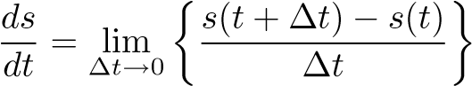 ( 1.7)
Hoặc , tốc độ tức thời tại thời điểm t .
Xét chuyển động của một hạt sau một thời gian t được cho bởi
s = 2 + 3t - t² .
Sử dụng phương trình (1.3) để tính toán tốc độ trung bình trong khoảng thời gian từ t = 2 tới t = 2 + δt khi δt = 0,1 , 0,01 , và 0.001 . Tốc độ tức thời tại thời điểm t = 2 là gì?
Các bảng sau đây cung cấp cho ta quãng đường dịch chuyển kể từ khi t = 0 . Suy ra các mối quan hệ có thể có giữa s và t trong từng trường hợp:
( a )
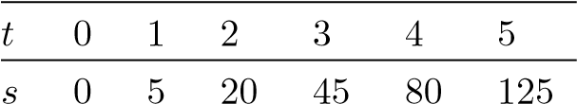

( b )
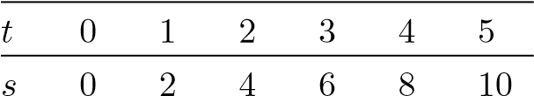

( c )
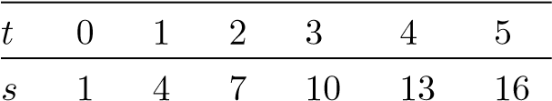

( d )
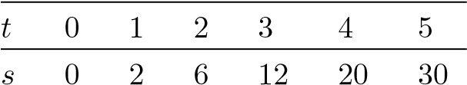
1.1.2 Các chuyển động của vật rơi.
Biểu thức ( 1.6 ) cho biết tốc độ tức thời v (t) của một vật rơi tự do . Đó là chuyển động của một vật có gia tốc không đổi(a) . Trong từng đơn vị kế tiếp của thời gian, biểu thức ( 1.6 ) cho thấy tốc độ tăng tức thời của vận tốc :
v = 2ct . (1.6)
Do đó, gia tốc trọng trường chính là 2c với đơn vị của tốc độ trên một đơn vị thời gian - trong SI này sẽ là 2c m / s mỗi s hoặc 2c m/s² . Chúng ta thường sử dụng ký hiệu g để biểu diễn cho gia tốc trọng trường , công thức (1.6) trở thành v = gt . (1.8)
Do đó mọi vật đều rơi với một gia tốc không đổi.
Đó là dữ kiện để áp dụng phương pháp trên cho việc tính vận tốc v (t) :
(1.9)
Điều này có nghĩa Δv / Δt = g với mọi giá trị của Δt. Tuy nhiên , trong việc áp dụng phương pháp này chúng ta sử dụng các biểu thức sau
Từ (1.8)

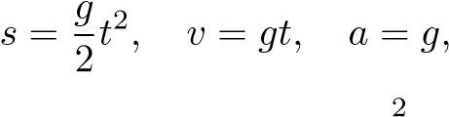
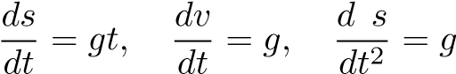;
Do dố đạo hàm của tốc độ là gia tốc, đạo hàm của tọa độ là vận tốc . đại lượng d²s/dt² được gọi là đạo hàm bậc hai của s đối với t do đó ta có:
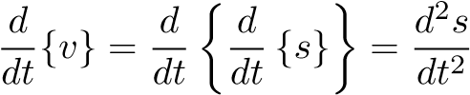 . ( 1.10 )
Phần 1.1.3 là một hội thảo về phương trình vi phân và nhìn vào một số v phổ biến nhất (t) , một (t) và s (t) mà bật lên trong chuyển động vấn đề cơ bản.
Trong hình 1.3 , vật rơi tự do trong suốt quá trình chuyển động tốc độ của nó ngày càng tăng. Bây giờ, nó sẽ được đơn giản để tính toán quãng đường dịch chuyển trong thời gian Δt nếu tốc độ của vật là u không đổi trong suốt khoảng thời gian . khi dó
Khoảng cách = u • Δt . (1.11)
Lượng này sẽ có giá trị bằng phần diện tích bóng mờ trong hình 1.4.

Speed
Time
t
t
+
∆
t
v
(
t
)
v
(
t
+
∆
t
)
Hình 1.3
Speed
Time
u
t
t
+
∆
t
hình . 1.4

Speed Speed
u
v
(
t
)
t
P
Q
Time
Time
a
b
d
g
Hình 1.5
Có thể thấy rằng những chuyển động được mô tả trong hình 1.3 là một chuyển động với tốc độ không đổi được mô tả bởi
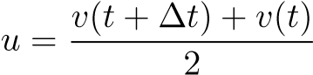 ( 1.12)
Ảnh hưởng chúng ta đang nói rằng trong nửa đầu của khoảng thời gian Δt quãng đường đi sẽ ít hơn so với những gì nó sẽ được nếu u được cho bởi ( 1.12) , nhưng trong nửa cuối của khoảng thời gian quãng đường đi sẽ nhiều hơn bởi chính xác khoảng cách cần thiết để bù đắp thâm hụt trong nửa đầu của khoảng thời gian . Điều này được thấy rõ hơn trong hình 1.5 . Chúng ta có thể nhìn thấy bằng cách quay hình tam giác P vào Q là chuyển động tăng tốc đều trên khoảng thời gian Δt bao gồm khoảng cách tương tự như một chuyển động ở một tốc độ không đổi trong ( 1.12) . Do đó, quãng đường đi được trong trong khoảng thời gian Δt là
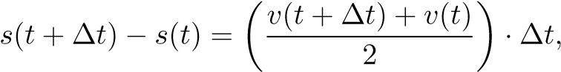 ( 1.13)
đó là diện tích của hình thang α , β , γ , δ .
A
∆
A
2
v
(
t
+∆
t
)
+
v
(
t
)
v
(
t
+
∆
t
)
v
(
t
)
t
t
+
∆
t
Tốc độ
tgian
Hình 1.6
Như vậy đến nay trình bày của chúng tôi đã được giới hạn trong chuyển động rơi tự do . Tuy nhiên , các phương pháp mô tả ở trên có thể được sử dụng để phân tích chuyển động dẫn đến các hàm phức tạp hơn s (t) . Trong hình 1.6, các hàm tốc độ v (t) là một đường cong , nhưng điều này không ngăn cản chúng tôi xem xét ý nghĩa của diện tích dưới đường cong , mặc dù việc áp dụng các phương pháp trên sẽ chỉ được tính một giá trị gần đúng của diện tích đó :
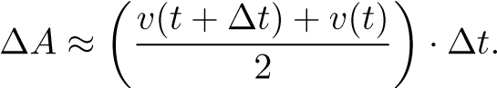 ( 1.14 )
Xét trong khoảng thời gian đủ nhỏ thì ΔA gần đúng là hình thang .
Điều này có nghĩa là
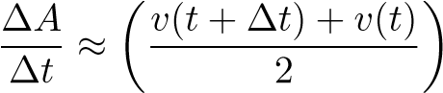 ( 1.15)
và khi Δt → 0 ta có:
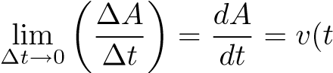 ( 1.16 )
Theo (1.16) hàm v(t) là hàm bậc nhất của một hàm A (t) . Chúng ta đã biết từ mục 1.1.2 đạo hàm bậc nhất của s (t) là v (t) , từ đó có thể tính toán tốc độ thay đổi của một hàm A (t) có thể được biểu diễn
A (t) = s (t) + s₀ ( 1.17)
Từ ( 1,17 ) sẽ dẫn đến
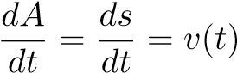 ( 1.18 )
Phương trình trên biểu diễn cho một chuyển động cơ khi vật dịch chuyển từ s0 đến s. Trong đó s(0) ứng với s(t) tại thời điểm t = 0
Hàm A (t) , và do đó s (t) + s₀ , có thể xem như giới hạn của ( 1.14 ) khi t dần tới 0.
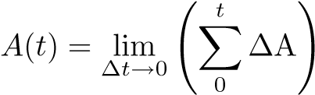 ( 1.19)
- Bài tập.
Bài 1. Bài 1.2:
Một chất điểm chuyển động nửa đầu quãng đường với vận tốc v₀. Nửa quãng đường còn lại, trong khoảng nửa thời gian đầu chất điểm chuyển động với vận tốc v₁ và nửa thời gian sau chuyển động với vận tốc v₂. Tìm vận tốc trung bình của chất điểm trong suốt thời gian chuyển động?
Bài giải:
Gọi s là tổng quãng đường chất điểm chuyển động . Gọi t₁ là khoảng thời gian đi nửa quãng đường đầu . Mặt khác ta có (2t) là khoảng thời gian chuyển động nửa quãng đường còn lại.
Ta có: $\begin{aligned}\frac{s}{2}=v_{0}t_{1}⇒t_{1}=\frac{s}{2v_{0}} \\ \frac{s}{2}=(v_{1}+v_{2})t⇒2t=\frac{s}{v_{1}+v_{2}}\end{aligned}$
Vậy: vận tốc trung bình tìm được là:
Bài 2. Bài 1.4:
Một chất điểm chuyển động thẳng theo một hướng xác định. Hình 1.1 biểu diễn sự phụ thuộc của quãng đường đi được theo thời gian. Sử dụng đồ thị tìm:
- Tốc độ trung bình của chất điểm trong suốt khoảng thời gian chuyển động?
- Giá trị lớn nhất của vận tốc?
- Thời điểm t₀ mà vận tốc tức thời có giá trị bằng vận tốc trung bình trên một đơn vị thời gian t₀?
Bài giải:
- Ta có tốc độ trung bình là:
$v=\frac{s}{t}=\frac{\text{200}}{\text{20}}=\text{10}{\text{cm}}/s$
- Để vận tốc đạt giá trị lớn nhất , suy ra $(\frac{\text{ds}}{\text{dt}})_{\text{max}}$.
Từ đồ thị ta thấy: $(\frac{\text{ds}}{\text{dt}})_{\text{max}}$đối với các điểm nằm trên đường ac. Do vậy giá trị lớn nhất của vận tốc trở thành giá trị của vận tốc trung bình: $\frac{\text{bc}}{\text{ab}}=\frac{\text{100}}{4}=\text{25}{\text{cm}}/s$
- Thời gian t₀ cần tìm tương đương với thời gian để $\frac{\text{ds}}{\text{dt}}$vượt qua gốc toạ độ. Từ đồ thị ta thấy tiếp tuyến với đồ thị tại d vượt qua gốc toạ độ với thời gian tương ứng là t=t₀=16s.
Bài 1.11:
Hai hạt chuyển động trong trường hấp dẫn với cùng một gia tốc g. Tại thời điểm ban đầu, 2 hạt xuất phát từ cùng một điểm với vận tốc v₁=3,0m/s và v₂=4,0m/s có hướng ngược nhau theo phương ngang. Tìm khoảng cách giữa hai hạt tại thời điểm mà hai vectơ vận tốc của chúng vuông góc với nhau?
Bài giải:
Gọi $\vec{v'_{1}};\vec{v'_{2}}$ là vận tốc hai hạt lúc sau (tại thời điểm hai vận tốc có hướng vuông góc). Khi đó ta có vận tốc của mỗi hạt là: $\vec{v'_{1}}=\vec{v_{1}}+\vec{g}t ;\vec{v'_{2}}=\vec{v_{2}}+\vec{g}t$
Vì $\vec{v_{1}} ,\vec{v_{2}}$ vuông góc nên $\vec{v'_{1}}\text{.}\vec{v'_{2}}=0⇒$$(\vec{v_{1}}+\vec{g}t )\text{.}(\vec{v_{2}}+\vec{g}t)=0⇒−v_{1}v_{2}+g^{2}t^{2}=0⇒t=\frac{\sqrt{v_{1}v_{2}}}{g}$
mặt khác:$r_{\text{12}}=r_{0(\text{12})}+v_{0(\text{12})}t+\frac{1}{2}w_{\text{12}}t^{2}⇒r_{\text{12}}=v_{0(\text{12})}t (w_{\text{12}}=0;r_{0(\text{12})}=0)$
Vậy khoảng cách cần tìm là: $r_{\text{12}}=\frac{v_{1}+v_{2}}{g}\sqrt{v_{1}v_{2}}; (v_{0(\text{12})}=v_{1}+v_{2})$
Bài 4. Bài 1.15:
Một thang máy có chiều cao 2,7m bắt đầu chuyển động nhanh dần đều với gia tốc không đổi 1,2m/s². 2,0 s sau khi chuyển động , một bu lông rơi tự do từ trần thang máy. Hãy tìm:
- Thời gian bu lông rơi tự do?
- Độ dịch chuyển của bu lông và quãng đường đi được trong suốt khoảng thời gian rơi tự do của bu lông trong hệ quy chiếu gắn với trục thang máy?
Bài giải:
Một cách đơn giản để giải bài tập này là chọn hệ quy chiếu gắn với thang máy (hình vẽ). Trong đó gốc tọa độ trùng với mặt sàn thang máy. Ta có khoảng cách từ mặt sàn đến trần thang máy là h=2,7m, gia tốc của thang máy là w=1,2m/s².

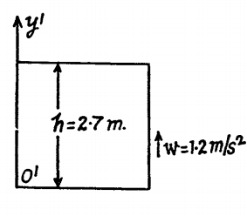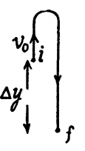
a. Từ công thức động học:
(y=0; y₀=+h;v_{0y}=0 ; w_{y}=-(g+w))
b.Tại thời điểm bu lông mất liên kết với trần thang máy, nó đang có vận tốc bằng vận tốc của thang máy: v₀=wt=1,2.2=2,4m/s
Xét trong hệ quy chiếu gắn với trục thang máy (mặt đất), chọn trục y hướng lên, ta có độ dịch chuyển của bu lông là :
Vậy kể từ thời điểm mất liên kết với trần thang máy, bu lông chuyển động xuống dưới và dịch chuyển được 0,7m.
Hiển nhiên tổng quãng đường bu lông đã đi được trong thời gian rơi tự do là:
BÀi 5. Bài 1.31:
Một quả bóng tại độ cao h, rơi không vận tốc đầu xuống mặt phẳng nghiêng nhẵn tạo một góc với phương ngang.Quả bóng bị nẩy lên trên mặt phẳng nghiêng. Hỏi độ cao mà bóng đạt được sau va chạm 2s?
Bài giải:
Quả bóng đập vào mặt phẳng nghiêng tại điểm O (O là gốc tọa độ của trục Ox) với vận tốc (1)
Do tính chất đàn hồi, quả bóng bị nẩy ngược trở lại với cùng vận tốc v₀ , cùng góc so với trục Oy. Gọi vị trí quả bóng đập vào mặt phẳng nghiêng lần thứ 2 là điểm P cách điểm O khoảng l dọc theo mặt phẳng nghiêng.
Từ đẳng thức:
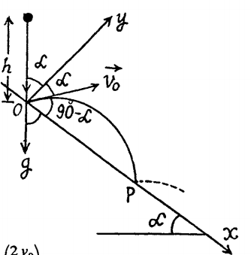

( t là khoảng thời gian bóng chuyển động trong không khí từ O đến P : )
Từ công thức:
Hay:
Do đó thời gian cần tìm:
Bài 1.33
Một quả pháo lần lượt vỡ thành hai mảnh với vận tốc . Mảnh 1 tạo một góc , mảnh 2 tạo một góc so với phương ngang, góc phương vị không thay đổi. Bỏ qua sức cản của không khí, tìm khoảng thời gian giữa hai lần hai mảnh gặp nhau .
Bài giải:
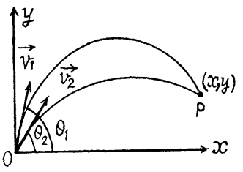

Ta có: hai mảnh gặp nhau tại điểm P(x,y). Nếu mảnh 1 cần t (s) để va chạm với mảnh 2 và là khoảng thời gian giữa hai lần gặp nhau.
Do đó :
(1)
(2)
Từ (1) (3)
Từ (2) và (3) :

TÊN CHUYÊN ĐỀ DỊCH: CHUYỂN ĐỘNG CƠ
Người dịch: Lại Thị Hương
Tổ: Vật lý – KTCN
- Tài liệu dịch: THE LANGUAGE OF PHYSICS
Tác giả: John P. Cullerne
Anton Machacek
- Lý do tôi dịch chuyển đề chuyển động cơ.
Thứ nhất tôi nhận thấy bản thân mình có nhiều vốn kiến thức chuyên ngành về phần cơ hơn những phần còn lại của kiến thức vật lý.
Thứ 2: các phần kiến thức còn lại có liên quan nhiều đến phần cơ nên việc dịch phần cơ sẽ giúp tôi dịch các phần có liên quan dễ hơn.
Tôi dự định chuyên đề này sẽ giao cho học sinh đọc trong khi học phần động học chất điểm. Một số bài tập giúp các em củng cố thêm kiến thức về phần động học.
Theo tôi tìm hiểu thì cuốn sách này chưa được ai dịch sang tiếng Việt.

